附圖一 鏽斑蟳，俗稱花蟹
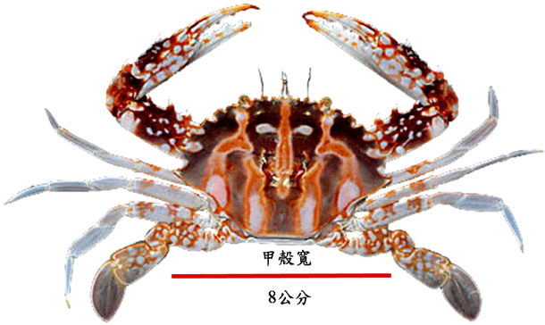

附圖二 紅星梭子蟹，俗稱三點仔
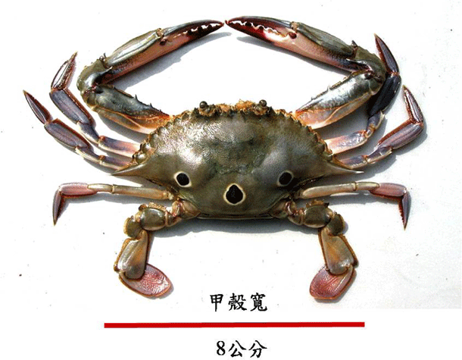

附圖三 遠海梭子蟹，俗稱花市仔
雄性
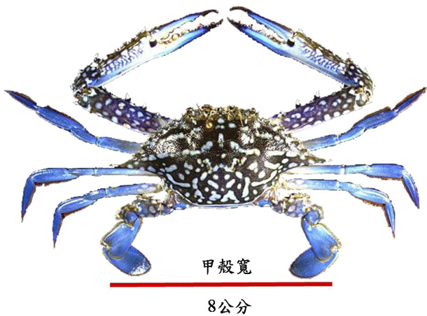
雌性
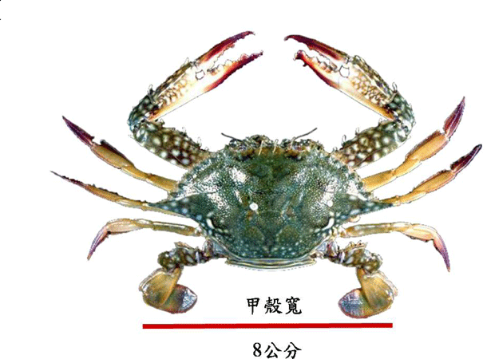
附圖四 善泳蟳，俗稱石蟳
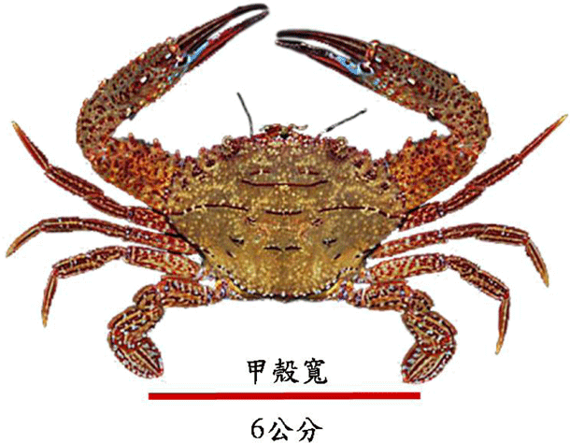

附圖五 旭蟹
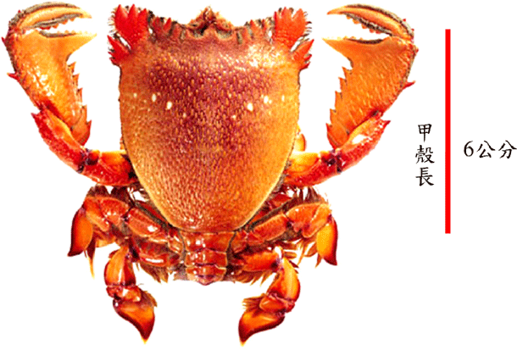
附圖六 開花母蟹（圖例：鏽斑蟳，俗稱花蟹）
背側
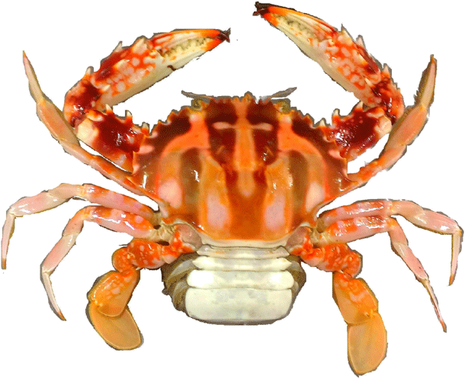
腹側
